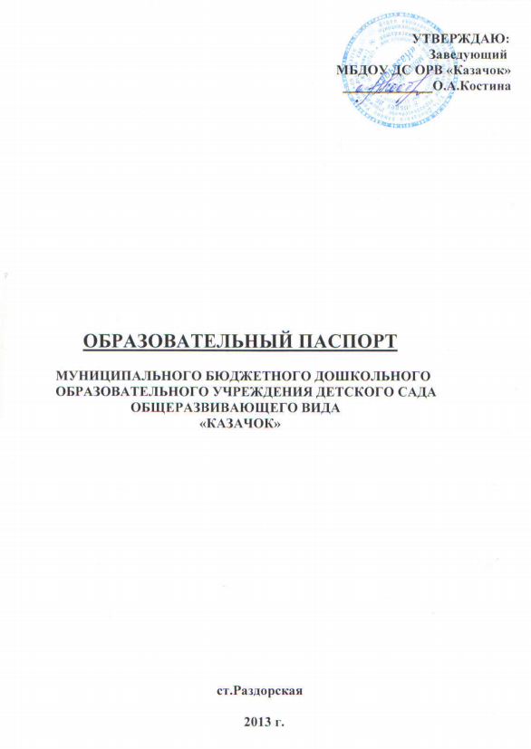

1.Муниципальное бюджетное дошкольное образовательное учреждение детский сад общеразвивающего вида «Казачок» (далее по тексту «МБДОУ»), создано на основании Постановления главы администрации Усть-Донецкого района Ростовской области № 402 от 20 мая 1992г.

2.Полное наименование МБДОУ: муниципальное бюджетное дошкольное образовательное учреждение детский сад общеразвивающего вида «Казачок».

Сокращенное наименование: МБДОУ ДС ОРВ «Казачок».

Место нахождения МБДОУ:

юридический адрес: 346560, ул. Ленина, 31, ст. Раздорская, Усть-Донецкого района, Ростовской области.

фактический адрес: 346560, ул. Ленина, 31, ст. Раздорская, Усть-Донецкого района, Ростовской области.

3. Организационно-правовая форма МБДОУ: муниципальное бюджетное учреждение;

тип – дошкольное образовательное учреждение;

вид – общеразвивающий вид с приоритетным осуществлением художественно- эстетического развития детей.

4. Учредителем МБДОУ является муниципальное образование «Усть-Донецкий район».

Функции и полномочия Учредителя МБДОУ осуществляет: Администрация Усть - Донецкого района.

Место нахождения Учредителя: 346550, р.п. Усть-Донецкий, Ростовской области, ул. Ленина,18.

5. МБДОУ является юридическим лицом и находится в ведомственном подчинении отдела образования Администрации Усть-Донецкого района.

Место нахождения отдела образования: 346550, р.п. Усть-Донецкий, Ростовской области, ул. Строителей, 73.

6. МДОУ обеспечивает воспитание, обучение, развитие, присмотр, уход, и оздоровление детей в возрасте от 1,5 до 7 лет.

7.Основной целью деятельности МБДОУ является создание благоприятных условий для полноценного проживания ребенком дошкольного детства, формирование основ базовой культуры личности, всестороннее развитие психических и физических качеств в соответствии с возрастными и индивидуальными особенностями, подготовка ребенка к жизни в современном обществе, обеспечение безопасности жизнедеятельности дошкольника.

8. Основными задачами МБДОУ являются:

* охрана жизни и укрепление физического и психического здоровья детей;
* обеспечение познавательно-речевого, социально-личностного, художественно-эстетического и физического развития детей;
* воспитание с учетом возрастных категорий детей гражданственности, уважения к правам и свободам человека, любви к окружающей природе, Родине, семье;
* взаимодействие с семьями детей для обеспечения полноценного развития детей;
* оказание консультативной и методической помощи родителям (законным представителям) по вопросам воспитания, обучения и развития детей.

9. Воспитательно-образовательный процесс в ДОУ реализуется на основе комплексной «Программы воспитания и обучения в детском саду» под редакцией М.А. Васильевой, В.В. Гербовой, Т.С. Комаровой (Москва, 2008). Выбор данной общеобразовательной программы обусловлен тем, что она:

* является усовершенствованным вариантом «Программы воспитания и обучения в детском саду» (М.: Просвещение, 1985, отв. редактор М.А. Васильева), подготовленным с учетом новейших достижений современной науки и практики отечественного дошкольного образования;
* представляет собой современную вариативную программу, в которой комплексно представлены все основные содержательные линии воспитания, обучения и развития ребенка от рождения до 7 лет;
* основывается на лучших традициях отечественного воспитания детей раннего и дошкольного возраста;
* направлена на развитие духовных и общечеловеческих ценностей;
* на первый план выдвигает развивающую функцию образования, обеспечивающую становление личности ребенка и раскрывающую его индивидуальные особенности;
* имеет четкую структуру и регламентированное содержание, направленное на формирование у детей определенных знаний, умений и навыков.

9.1. «Художественный труд» И.А.Лыкова – парциальная программа.

9.2. «Основы безопасности жизнедеятельности» Р.Б. Стеркина, О.Л. Князева-

парциальная программа

9.3. «Я – ты – мы» О.Л.Князева – парциальная программа

9.4. «Мой родной дом» - Н.А. Арапова- Пискарева, авторская программа

нравственно – патриотического воспитания

10. При планировании педпроцесса используется следующая методическая

литература:

10.1. «Истоки диалога» - А.Арушанова.

10.2. «Развитие речи детей в детском саду» - В.В. Гербова

10.3. «Развитие речи и ознакомление с окружающим миром в

в ДОУ» - И.Н.Павленко, Н.Г.Радушкина

10.4. «Занятия по ознакомлению с окружающим миром» О.В.Дыбина

10.5. «Математика в детском саду» - В.П.Новикова.

10.6. «Сенсорное воспитание и развитие элементарных

математических представлений в детском саду» - А. Давидчук .

10.7.«Развитие эмоционального мира детей» - Н.Л.Кряжева.

10.8.«Коллективное творчество дошкольников» Т.С.Комарова

10.9.«Трудовое воспитание в детском саду» - Т.С.Комарова, Л.В.Куцакова

10.10 «Занятия по ИЗО» Т.С.Комарова.

10.11. «Физкультурные занятия в детском саду» Л.И.Пензулаева

10.12.«Российская символика» - Е.К.Рывина

10.13.«Праздник в детском саду» - Н.В. Кончаловская

10.14. Популярные пособия для родителей и педагогов издательства

«Академия развития» - серии «Мои первые уроки», «Игра,

обучение, развитие, развлечение», «Расширяем кругозор детей».

10.15. Методические рекомендации и разработки отдельных авторов из

журналов «Дошкольное воспитание», «Дошкольное образование»,

«Музыкальный руководитель».

11. В МБДОУ функционирует 3 (три) группы по разновозрастному принципу. Их наполняемость устанавливается с учетом санитарных норм и контрольных нормативов.

. Первая младшая группа «Кроха» - от 1,5 до 3 лет – 13 человек.

Вторая мл. – средняя группа «Почемучки» – от 3 до 5 лет – 18 человек.

Старшая группа «Сказка» – от 5 до 7 лет – 19 человек.

12. Режим работы МБДОУ установлен Учредителем.

* пятидневная рабочая неделя, с 7.30 до 18.00 часов;
* 10,5-часовое пребывание детей;
* в предпраздничные дни с 7.30 до 17.00 часов;
* выходные – суббота, воскресенье, праздничные дни.

13. Режим дня в МБДОУ должен соответствовать возрастным особенностям детей и способствовать их гармоничному развитию.

14. Максимально допустимый объем недельной образовательной нагрузки, включая реализацию дополнительных образовательных программ, для детей дошкольного возраста составляет: в младшей группе (дети четвертого года жизни) - 2 часа 45 мин., в средней группе (дети пятого года жизни) - 4 часа, в старшей группе (дети шестого года жизни) - 6 часов 15 минут, в подготовительной (дети седьмого года жизни) - 8 часов 30 минут.

15.Максимально допустимый объем недельной образовательной нагрузки, включая реализацию дополнительных образовательных программ, для детей дошкольного возраста составляет: в младшей группе (дети четвертого года жизни) – 11 занятий, в средней группе (дети пятого года жизни) – 12 занятий, в старшей группе (дети шестого года жизни) - 15 занятий, в подготовительной (дети седьмого года жизни) – 17 занятий.

16. Продолжительность непрерывной непосредственно образовательной деятельности: для детей от 1,6 до 3 лет не более 8-10 мин , для детей 4-го года жизни - не более 15 минут, для детей 5-го года жизни - не более 20 минут, для детей 6-го года жизни - не более 25 минут, а для детей 7-го года жизни - не более 30 минут.

* Максимально допустимый объем образовательной нагрузки в первой половине дня в младшей и средней группах не превышает 30 и 40 минут соответственно, а в старшей и подготовительной 45 минут и 1,5 часа соответственно.
* В середине времени, отведенного на непрерывную образовательную деятельность, проводят физкультминутку. Перерывы между периодами непрерывной образовательной деятельности - не менее 10 минут.

17. Домашние задания детям, посещающим, МБДОУ не задают.

18. В середине года (январь - февраль) в МБДОУ организуются недельные каникулы, во время которых проводят непосредственно образовательную деятельность только эстетически-оздоровительного цикла (музыкальные, спортивные, изобразительного искусства). В дни каникул и в летний период непосредственно образовательная деятельность не проводится. Проводится спортивные и подвижные игры, спортивные праздники, экскурсии и другие мероприятия, а также увеличивается продолжительность прогулок.

19. Общественно полезный труд детей старшей и подготовительной групп проводится в форме самообслуживания, элементарного хозяйственно-бытового труда и труда на природе (сервировка столов, помощь в подготовке к занятиям). Его продолжительность не более 20 минут в день.

20. Ежедневная продолжительность прогулки детей составляет не менее 4 - 4,5 ч. Прогулку организуют 2 раза в день: в первую половину – до обеда и во вторую половину дня – после дневного сна или перед уходом детей домой. При температуре воздуха ниже – 15˚С и скорости ветра более 7 м/с продолжительность прогулки сокращается. Прогулка не проводится при температуре воздуха ниже -15˚С и скорости ветра более 15 м/с для детей до 4 лет, а для детей 5-7 лет при температуре воздуха ниже -20˚С и скорости ветра более 15 м/с.

21. Максимальная продолжительность непрерывного бодрствования детей 3-7 лет составляет 5,5-6 часов, до 3 лет - в соответствии с медицинскими рекомендациями.

22. Общая продолжительность суточного сна детей дошкольного возраста – 12 – 12,5 ч. Для детей от 1,5 до 3 лет дневной сон организуют однократно продолжительностью не менее 3 часов, для детей от 3 до 7 лет 2,0 – 2,5 ч.

23. Для осуществления воспитательно-образовательного процесса МБДОУ разрабатывает и утверждает годовой план работы.

**ЦЕЛИ И ЗАДАЧИ**

**деятельности**

**МБДОУ ДС ОРВ «Казачок»**

**ст.Раздорской**

**Ведущей целью деятельности МБДОУ является :**

Создание благоприятных условий для полноценного проживания ребенком дошкольного детства, формирование основ базовой культуры личности, всестороннее развитие психических и физических качеств в соответствии с возрастными и индивидуальными особенностями, подготовка ребенка к жизни в современном обществе, обеспечение безопасности жизнедеятельности дошкольника.

**Основными задачами МБДОУ являются:**

* охрана жизни и укрепление физического и психического здоровья детей;
* обеспечение познавательно-речевого, социально-личностного, художественно-эстетического и физического развития детей;
* воспитание с учетом возрастных категорий детей гражданственности, уважения к правам и свободам человека, любви к окружающей природе, Родине, семье;
* взаимодействие с семьями детей для обеспечения полноценного развития детей;
* оказание консультативной и методической помощи родителям (законным представителям) по вопросам воспитания, обучения и развития детей.